Автор разработки | Ребус О.М.
Аудитория | 9 класс (История России)
Тема урока | Россия и мир на рубеже XVIII—XIX вв.
Педагогические  цели и задачи | выявить общие закономерности и особенности развития России на рубеже XVIII – XIX веков.  Образовательная: Начать изучение истории XIXв. с общего обзора положения Европы и России. Вспомнить, какие исторические процессы происходили в Европе на протяжении XVII – XVIIIвв. Дать общую характеристику социального, экономического и политического положения России накануне XIX века.  Развивающая: Продолжить познавательную деятельность учащихся. Сравнивать, анализировать, делать выводы. Развивать умения и навыки работы с учебным текстом, документами и историческими источниками..  Воспитательная: выражение своего отношения к новым открытиям в разных сферах жизни общества, и определить для себя важность новых знаний в жизни.
Тип урока | Изучение нового материала
Планируемые  образовательные  результаты | Предметные: использовать приемы исторического анализа (сопоставление и обобщение фактов, раскрытие причинно-следственных связей и др.); соотносить историческое время и пространство;  Метапредметные:  Познавательные: передавать содержание в сжатом (развернутом) виде; выделять обобщенный смысл и формальную структуру учебной задачи;  Регулятивные: выделяют и сохраняют учебные задачи, учитывают ориентиры, выделенные учителем в новом материале, принимают учебную задачу для самостоятельного выполнения, выполняют учебные действия, вносят необходимые коррективы в действие после его завершения на основе его оценки и учета характера сделанных ошибок;  Коммуникативные: владеют диалогической формой речи, договариваются и приходят к общему решению в результате совместной деятельности, владеть устной и письменной речью, монологической контекстной речью; формировать навыки учебного сотрудничества в ходе индивидуальной и групповой работы;.  Личностные: проявляют положительное отношение к учебной деятельности, следуют в поведении моральным нормам и этическим требованиям, понимают культурное многообразие мира, причины успеха в учебной деятельности
Оборудование | История России / под. Ред. А.В. Торкунова– М.: «Просвещение»; презентация, подготовленная учителем, дидактический материал, Карта «Российская империя в 18-19 веках»
понятия и термины | Промышленный переворот, аграрная революция, демографическая революция, миграция, буржуазия, рабочие, дворяне, духовенство, крестьянство, мещане, купечество, казачество, крепостническая система, самодержавная монархия, привилегии
Основные даты | Вторая половина XVIII в. - начало промышленного переворота в Европе и США.  1830-е гг. - начало промышленного переворота в России
Персоналии | И. П. Кулибин, Дж. Уатт, Пётр I, Екатерина II, Павел I

Этапы  урока | Деятельность учителя | Деятельность учащихся | Формы  организации совзаимодействия  на уроке | Формируемые УУД
Ориентационный. | Учитель приветствует, проводит проверку на наличие учебных принадлежностей, записывает отсутствующих. | Готовятся к уроку, приветствуют учителя, отвечают на поставленные им вопросы. | Фронтальная  Беседа | Коммуникативные: Соблюдать нормы речевого этикета: Регулятивные: Организовывать свое рабочее место.
Ориентационный  (актуализация знаний) | Вспомните события и явления характерные для XIX века? | Актуализировать знания из курса всеобщей истории. | Устная работа  беседа | Личностные: Умение сосредоточиваться на выполнение учебных задач.
Мотивационно-целевой | Мы с вами сегодня определили, какие изменения произошли в странах Европы, Азии, Африки, Латинской Америки, США в XIX веке.  А что же произошло в это время в России? На этот вопрос мы и будем искать ответы в течение всего учебного года.  Тема нашего урока - «Россия и мир на рубеже XVIII—XIX вв.».  - Как вы думаете, ребята, что мы должны сегодня изучить, согласно теме урока?  Проблема: Можно ли считать, что направления развития стран Западной Европы и России в начале XIX в. совпадали? | Записывают тему урока в тетрадь.  Слушают учителя, предлагают формулировки учебной задачи | Фронтальная  Беседа | Регулятивные: прогнозирование своей деятельности.  Коммуникативные: умение слушать и вступать в диалог.  Личностные: умение выделить нравственный аспект поведения.
Содержательно-операционный  Начало промышленной революции. | Из курса всемирной истории за 8 класс вам известно, что во второй половине XVIII в. в наиболее экономический развитых странах Западной Европы (прежде всего в Великобритании) начался промышленный переворот.  Вопросы к классу  Что такое промышленный переворот?  Благодаря каким изобретениям второй половины XVIII в. стала возможна промышленная революция?  - Родиной промышленного переворота считается Англия 2-й пол. XVIIIв. Почему?  Всем известно, что первую паровую машину построил не Дж. Уатт, а английский кузнец Т. Ньюкомен еще в 1705г. Но именно двигатель Уатта 1769г. стал прототипом силовых установок всех паровозов и пароходов на целое столетие вперед.  - В чем состоит главное отличие конструкции машины Уатта от своего предшественника?  Вспомните, где нашли практическое применение машины Уатта?  Выдающиеся изобретатели были в то время и в России. Например, Иван Петрович Кулибин в конце XVIII в. создал гидравлический лифт («подъемное кресло»), изобрел машину для добычи соли, точные весы, разные геодезические и акустические приборы. Почему же эти изобретения (в отличие от Великобритании) не получили массового применения и не привели к началу промышленной революции? Чтобы ответить на этот вопрос, нужно вспомнить, что является необходимыми условиями начала промышленного переворота.  Используя текст учебника, составьте перечень технических новшеств в сельском хозяйстве: | Называют, оформляется понятийное колесо  Отвечают на вопросы учителя, актуализируя имеющиеся знания.  Работают с тексом учебника | Фронтальная работа с использованием приёма «Понятийное колесо»  Фронтальная беседа  Осмысленное чтение | Регулятивные: планируют свое действие в соответствии  с поставленной задачей  Познавательные: находят необходимую информацию для выполнения учебной задачи, используя материалы учебника.  Используют знаково-символические средства.  Развитие картографических умений, самостоятельный анализ и выделение главного, обобщение и систематизация, самоанализ  Поиск и выделение  необходимой информации.  Структурирование знаний.  Коммуникативные: Осуществление учебного сотрудничества с учителем и одноклассниками; умение с достаточной полнотой и точностью выражать свои мысли
Российская империя на рубеже XVIII – XIX веков. Население Российской империи. | Мы выяснили, какие условия необходимы для промышленной революции. Чтобы понять, существовали ли эти условия в России начала XIX в., давайте подробно рассмотрим, что представляло собой российское общество в то время.  Организует работу с картой: «Российская империя в 18-19 веках»  Используя карту, определите географическое положение России на рубеже XVIII – XIX веков.  Определите по карте, какие государства имели с Российской империей общую границу.  Организует беседу по вопросам:  Население Российской империи на рубеже веков было неоднородным по национальному и религиозному составу и имело сложную сословную структуру.  Используя карту, определите, какие народы проживали на территории Российской империи.  Численность каких народов увеличилась в результате расширения территории России при Екатерине II?  Организует работу с данными диаграммы «Национальный состав Российской империи»  Проанализируйте данные диаграммы и сделайте все возможные выводы.  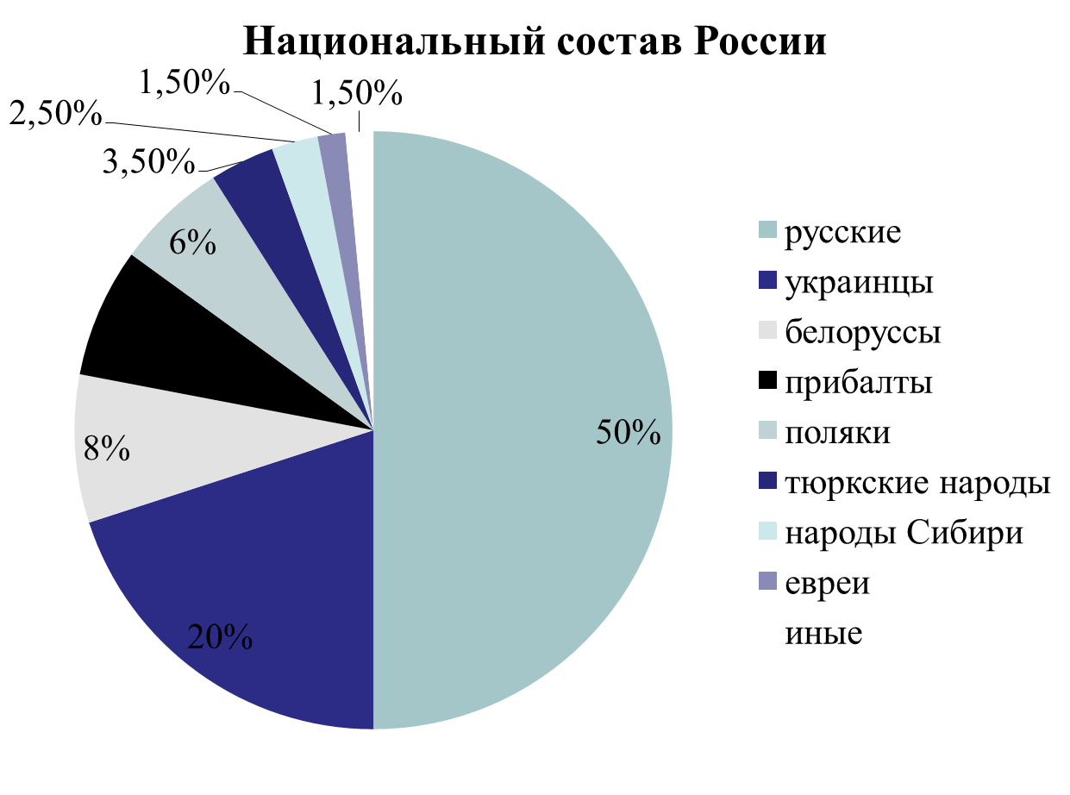  Организует работу с данными диаграммы «Конфессиональный состав России нач.XIXв.»  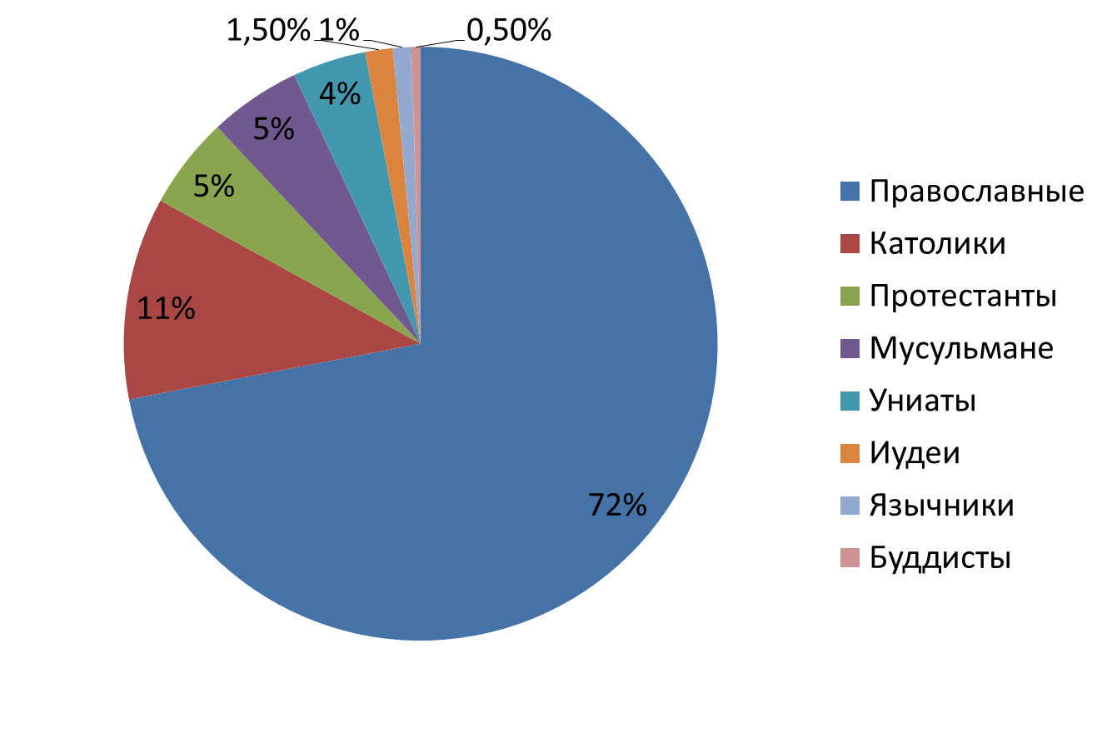  Назовите государственную религию России.  (православные 87 % населения).  Какие ещё религии исповедовало население России?  Что такое сословия?  Дайте краткую характеристику сословному делению.  Организует работу с схемой  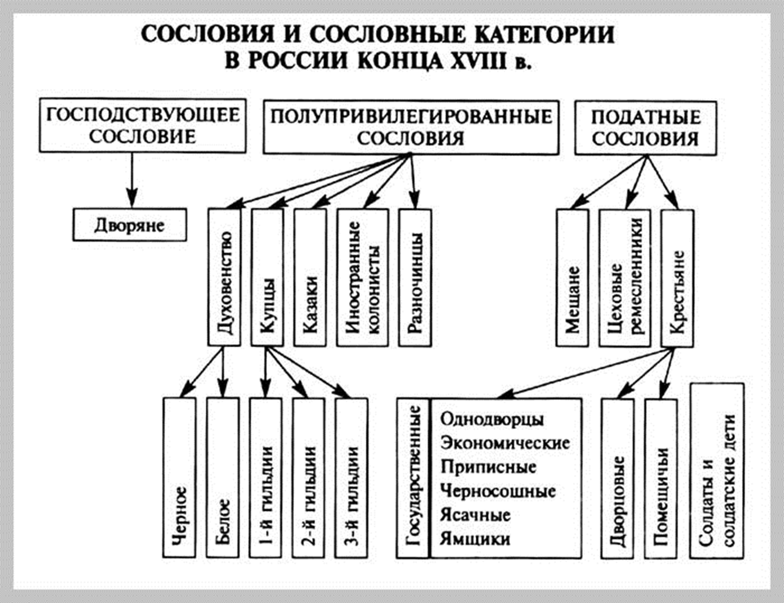  Проанализируйте данные схемы и сделайте все возможные выводы.  Дворянство – до 400 тысяч человек, крупные землевладельцы.  Духовенство – 215 тысяч человек, священнослужители.  Купечество – около 1 % населения, делилось на гильдии (союзы купцов).  Мещанство – до 4 % населения.  Крестьянство – более 90 % населения.  Казачество – 1,5 млн. человек. | Работают с исторической картой, анализируют данные диаграмм, схем: отвечают на вопросы и делают выводы | Исследовательский метоф
Экономическое развитие России | Основой экономической жизни России к началу XIX в. по-прежнему оставался труд крепостных. Помещичьи хозяйства производили большую часть сельскохозяйственной продукции, в том числе хлеба, ставшего главным экспортным товаром. На большинстве промышленных предприятий трудились приписанные к заводам крепостные крестьяне.  Вопрос к классу  -Кто такие приписные и посессионные крестьяне?  В то же время в российской экономике уже начали зарождаться капиталистические отношения, в частности начал использоваться наемный труд крестьян-отходников.  Вопрос к классу  -Кто такие крестьяне-отходники?  Каким образом крепостное право тормозило развитие новых экономических отношений? | Слушают учителя, отвечают на вопросы
Политический строй России | Организует работу с учебником:  Используя тезисный план опишите систему управления страной в начале XIX века:  - Основа политического строя России – самодержавие  - Монарху принадлежала вся полнота законодательной, распорядительной и судебной власти  - Император (царь) являлся фактически и главой Православной церкви  - Чиновники выходцы из дворянского сословия  - Губернаторы и наместники назначались императором из числа высшего дворянства
Первичное осмысление и закрепление знаний | Проблема: Можно ли считать, что направления развития стран Западной Европы и России в начале XIX в. совпадали?  Используя изученную информацию, давайте с вами сыграем в игру «Верные и неверные утверждения»  Укажите истинность или ложность вариантов ответа:  1.Мещане составляли 10 % от общего количества населения России, в их число входили непривилегированные горожане (Нет)  2. На рубеже XVIII-XIX веков Россия была крупнейшей по территории державой мира и простиралась от Балтики до Тихого океана, от Арктики до Чёрного моря и Кавказа. (Да)  3. Основу экономики Российской империи в конце XVIII - начале XIX века составляла крепостническая система (Да) |  |  | Коммуникативные:  Использовать адекватные языковые средства для отображения своих мыслей.  Регулятивные:  Коррекция возможных ошибок
Рефлексия | Что мы изучали сегодня на уроке?  Какие вопросы вызвали у вас затруднения?  Каким образом вы их преодолели?  Что в новом материале вас заинтересовало?  -Как вы оцениваете свою работу |  |  | Коммуникативные: оценивают свою работу на уроке, эмоциональное состояние
Домашнее задание | §1, отвечать на вопросы. | Записывают домашнее задание, задают вопросы. |  | Регулятивные: принимают учебную задачу для самостоятельного выполнения

Используемая литература:
- Учебник История России / под редакцией А.В. Торкунова– М.: «Просвещение»ю
- https://ru.wikipedia.org/wiki/Национальный_состав_Российской_империи
- https://ru.wikipedia.org/wiki/Религия_в_Российской_империи
- https://yandex.ru/images/search?pos=0&img_url=http%3A%2F%2Fcf.ppt-online.org%2Ffiles1%2Fslide%2F2%2F2TmvOLVpZMaWCHQbxIgBrREs9cPFotjdSk6f5KUuel%2Fslide-21.jpg&text=Схема%20сословия%20Российской%20империи%20в%20конце%2018%20век&lr=197&rpt=simage&source=serp

